ann0 rotariano 2013 – 2014 BOLLETTINO n. 11

“ L’amicizia e’ stata la roccia sulla quale e’ stato costruito il rotary.

la tolleranza e’ cio’ che lo tiene unito”

paul harris

Presidente  Chiara Maria Luisa Radaelli  E-mail: chiara.radaelli@yahoo.it  Segretario  Nicoletta Bonato  E-mail: farmaciabonato@federfarma.lecco.it  Prefetto  DanieleTentori  E-mail: daniele.tentori@tentori.ch  Tesoriere  Luca Bertarini  E-mail: lucabertarini@libero.it  Presidente Incoming  Vincenzo Caricari  E-mail: capo@abisolanti.it  Riunioni  “Il Griso”  Via Provinciale 51 - Malgrate  Conviviale  Ultimo giovedì del mese ore 20.00  Altri giovedì del mese ore 19.00  Primo giovedì del mese serata riservata ai soci  COMUNICAZIONI DALLA  SEGRETERIA  COMUNICAZIONI DAL DISTRETTO  eventi distrettuali  RIUNIONI ROTARY club  gruppo adda | GIOVEDI’ 17 OTTOBRE 2013  TEMA: Gemellaggio tra il Rotary Club New York e il Rotary  Club Lecco Manzoni  Istruttore di Club: regole che è opportuno applicare  SOCI PRESENTI: Giancarlo Alderighi, Nicoletta Bonato, Marco Cariboni, Vincenzo Caricari, Nicoletta Iedà, Daniele Tentori, Martino Radaelli, Chiara Radaelli.  OSPITI: Arianna Iacomino, Tania Iacomino, Rosario Marco Trovato  RELAZIONE DELLA SERATA:  Il nostro Presidente Chiara Maria Luisa Radaelli ci illustra la giornata che ha dato vita al gemellaggio del nostro Rotary con il  R.C.New York.  Nato il 29 Agosto del 1909 non è stato fondato da Paul Harris, ideatore del Rotary International, ma da Clarence J. Wetmore, membro del San Francisco.  A quei tempi il Rotary aveva 3 obiettivi:  1) Promuovere interessi economici tra i soci  2) Portare avanti i migliori interessi di N.Y.  3) Diffondere lo spirito dell’orgoglio della città e la lealtà tra i suoi cittadini  Il primo “pin” o simbolo del Rotary, la famosa ruota, fu disegnata il 14 Ottobre del 1909 e l’originale si trova nella sua segreteria, mentre nel 1919 venne disegnato il primo “banner”.  La prima campana, inglese, proveniva dalla nave da guerra “Patrol No 20” ed è stata montata sulla nave ammiraglia dell’Ammiraglio Nelson.  Successivamente rubata, è stata sostituita dall’attuale campana donata anch’essa dal R.C di Londra nel 1992.  Presso la prestigiosa sede dell’Harvard Club nella 44th strada, nel suo ristorante, hanno luogo le conviviali del R.C. New York.  Gli ospiti e tutti gli amici rotariani vengono accolti prima di tutto dall’inno americano e poi da un inno di benvenuto cantato da tutti i partecipanti.  All’ingresso della sala il Prefetto ed il Segretario registrano gli ospiti.  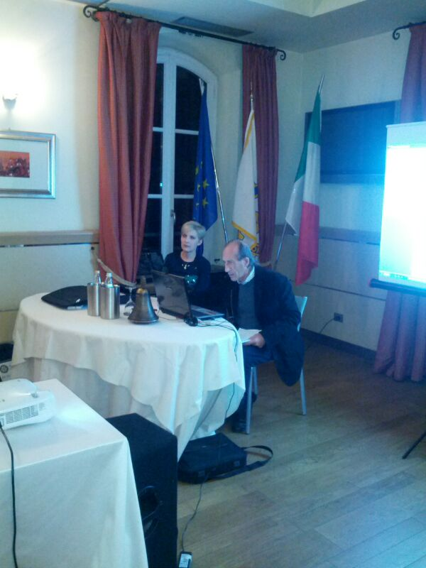  Il Presidente Chiara Radaelli e il Past President Giancarlo Alderighi  La Cerimonia di Gemellaggio è avvenuta alla presenza dei due Presidenti Paul E.Caruso e Chiara Maria Luisa Radaelli, hanno partecipato anche il Governor del Distretto7230 Mattes O.Ingemanson, il Past Governor del Distretto Tedesco 1880 Hosrt J.  Simper e il Past Governor del Distretto di New York Janet DiBenedetto.  Dopo la Cerimonia il nostro Presidente è stato invitato a partecipare ad una riunione del Comitato Internazionale del R.C. New York per valutare alcune proposte di programmi presentate dal rappresentante diplomatico della Santa Sede presso l’Onu.  Nella seconda parte della serata il Socio Ing. Alderighi, nella sua veste di Istruttore di Club, inizia la sua relazione presentando il ruolo  che questo comporta .  Nominato dal Presidente, l’Istruttore di Club dovrà collaborare con il Consiglio Direttivo, con le Commissioni di Club, con l’assistente del Governatore, con la Commissione d’Istruzione e con il Governatore stesso.  L’ingegnere Alderighi, visto l’importanza dell’argomento,ed il poco tempo a disposizione della serata, quasi interamente dedicata alla splendida esperienza del gemellaggio, si riserva di illustrarci l’argomento in una delle prossime riunioni di club.  I soci sono invitati a comunicare al Prefetto la presenza alle conviviali entro le ore 17.00 del lunedì precedenti  Si invitano i Presidenti delle Commissioni a segnalare alla segreteria i nominativi dei soci presenti alle riunioni.  L’annuario 2012-2013 del Distretto è disponibile “on line” nella sezione stampe di Ge.Ro. - Il link di accesso a Ge.Ro. è disponibile cliccando su: Ge.Ro. Gestionale Rotary Club disponibile a destra nella “home page” del  sito distrettuale http://www.rotary2040.it  In Ge.Ro. sarà possibile consultare anche l’elenco delle riunioni di tutti i club del Distretto.  Le istruzioni per registrarsi e il numero RI, necessario per la registrazione, si possono richiedere alla segreteria del Club.  La lettera del Governatore Sergio Orsolini, relativa al mese di Ottobre 2013, è disponibile sul sito del distretto www.rotary2040.it e su quello del nostro Club:www.rotaryleccomanzoni.org  PROSSIMI EVENTI DISTRETTUALI  26-10-2013  SEMINARIO SULLA LEADERSHIP  9:00 am - 1:00 pm  Iulm‎  Via Carlo Bo, 1  20143 Milano, Italia  26-10-2013  GIORNATA DEI PRESIDENTI  2.00 PM - 5.00 PM  Iulm‎  Via Carlo Bo, 1  20143 Milano, Italia  23-11-2013  SEMINARIO FONDAZIONE ROTARY  Iulm‎  Via Carlo Bo, 1  20143 Milano, Italia  11-12-2013  CONCERTO DI NATALE  Duomo - Milano  * * * * *  Rotary Club Lecco - Presidente Dott. Luigi Monolo  lecco@rotary2040.it  Conviviali:  1° mercoledì del mese ore 20.00,2°,4° e 5° mercoledì ore 12,30:  non conviviali:3° mercoledì ore 18.45.  Hotel NH Pontevecchio- Lecco  * * * * *  Rotary Club Lecco Le Grigne - Presidente Avv. Anita Discacciati  leccolegrigne@rotary2040.it  Conviviali :  3° o 4° giovedì ore 20.00  non conviviali il 1°, 2°, 3°, 4° giovedì ore 19.00.  Hotel NH Pontevecchio- Lecco  * * * * *  Rotary Club Colico - Presidente Dott. Salvatore Navarra  colico@rotary2040.it  Conviviali: tutti i venerdi  Ristorante “Dai Goggia”  V. Campera 1 – Colico LC  * * * * *  Rotary Club Sondrio –  Conviviali:  1°, 2°, 3° 4° martedì del mese  Grand Hotel della Posta  Piazza Garibaldi - Sondrio  * * * * *  Rotary Club Bormio Contea –  Conviviali: IV sabato h. 20.00  Non conviviali: I, II, III Sabato ore 18.30  Hotel Balta Clementi  Via Milano 46 – Bormio  Rotaract Lecco  www.rotaractlecco.it
  Commissioni:
  Amministrazione del Club
  Presidente Giancarlo Alderighi
  Luca Bertarini – Nicoletta Bonato – Chiara Maria Luisa Radaelli – Daniele Tentori
  Progetti
  Presidente Marco Cariboni
  Martino Radaelli – Elena Vaccheri – Leonardo Oreste Valsecchi
  Effettivo
  Presidente Vincenzo Caricari
  Stefano Artese – Nicoletta Bonato –
  Gianfranco Magni
  Rotary Foundation
  Presidente Massimo Dell’Oro
  Franca Alessio - Ruggero Rivolta – Anna Rusconi – Cristina Spoto
  Pubbliche Relazioni
  Presidente : Nicoletta Iedà
  Paolo Airoldi – Mario Buizza - Bruno Colombo – Luca Zorzi
  Responsabile Rapporti con i Club
  Giuliana Valagussa
  Istruttore del club
  Giancarlo Alderighi
  Responsabile Nuove Generazioni
  Maurizio Biondi
  MESI DI OTTOBRE - NOVEMBRE 2013 - RIUNIONI
  24/10/2013 | HOTEL  “IL GRISO”  MALGRATE | 19.30 | Conviviale  Tema della serata: “Il Training autogeno: una tecnica dolce di rilassamento”  Relatrice: Dott.sa Angela Quinti
  31/10/2013 | HOTEL  “IL GRISO”  MALGRATE | --.-- | Riunione sospesa per prossimità ricorrenza di Ognissanti
  07/11/2013 | HOTEL  “IL GRISO”  MALGRATE | 19.00 | Caminetto  Riunione riservata ai Soci

